№ | Отчет о проведенных антинаркотических мероприятиях, организованных в Хоперском сельском поселении Тихорецкого района за апрель 2023 года |  |  |  |  | Краткая характеристика проведенного мероприятия, оценка качества
 | Наименование антинаркотического мероприятия, охват участников | Применение средств технического обучения (презентация, видеороликов, интернет-ресурс) | ФИО специалистов (должность) принявшего участие в проведении мероприятия | Дата, время и место проведённого мероприятия | ФИО ответственного лица, контактный телефон
 | «ЗОЖ- это модно»- информационная программа.  Охват- 15 человек  Возрастная категория 14 + | - | - | 07.04.2023  15:00  МБОУ СОШ №11  ул, Советская,д.2  https://ok.ru/profile/580744598211/statuses/155038701635779  https://vk.com/wall655386530_1217 | Директор  Мишенчук  Любовь Васильевна  92-1-91 | В рамках 1 этапа межведомственной комплексной оперативно- профилактической операции "Дети России- 2023" 7 апреля в 15.00 на базе МБОУ СОШ №11 станицы Хоперской для учащихся была проведена познавательная программа «ЗОЖ-это модно».  Цель мероприятия - приобщить учащихся к здоровому образу жизни. Ребята на мероприятии узнали, как развить творческие способности, память, внимание. Ведущая рассказала о правильном питании, гигиене, что способствует сохранению и улучшению здоровья и самочувствия.  ЗОЖ – это комплекс полезных привычек, только положительно влияющих на жизнедеятельность человека. С его помощью можно увеличить длительность жизни и быть счастливым. С каждым годом ЗОЖ приобретает всё большую популярность.  В ходе мероприятия подростки высказали свое мнение по отношению к здоровому образу жизни. Все были единодушны в том, что каждый молодой человек должен вести здоровый образ жизни. И своим здоровьем надо заниматься уже сейчас, иначе завтра будет поздно.  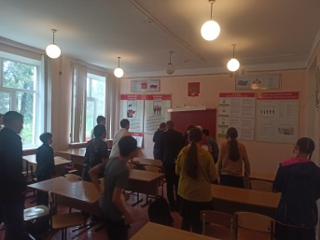
 | «Все о спорте» познавательная программа  Присутствовало -20 чел. |  |  | 14.03.2023  13.00 | Директор МКУК «Сельская библиотека» Хоперского СП ТР  Отрышко Элеонора Николаевна  ст. Хоперская, ул. Советская, 2  8(861)96 92-1-45 | 14 апреля в МБОУ СОШ №11 станицы Хоперской для учащихся 7 класса сотрудники сельской библиотеки провели познавательную программу «Все о спорте». Мероприятие началось с беседы, в ходе которой выяснилось, что каждый из ребят занимается спортом для души: кто-то любит кататься на велосипеде, кто-то погонять мяч в футболе, кто-то занимается карате – у каждого в спорте свои предпочтения. Для того чтобы быть здоровым, нужно всегда находить время для занятий спортом. Он помогает стать бодрым, веселым, жизнерадостным, сильным и смелым. Польза спорта для подростков не вызывает сомнений.  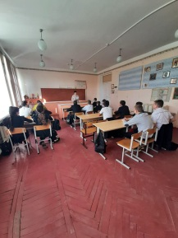
3 | «Здоровье в движении»- эстафета.  Количество участников 16- человек  Возрастная категория 14 + | - | - | 21.04.2023  15:00  МБОУ СОШ №11  Ст. Хоперская,  ул. Советская, д.2 | Директор  Мишенчук  Любовь Васильевна  92-1-91 | 21 апреля в 15:00 на базе МБОУ СОШ №11 для учащихся была проведена интеллектуальная эстафета "Здоровье в движении". Целью мероприятия ставилось популяризация и пропаганда здорового образа жизни среди учащихся; формирование ответственного отношения к своему здоровью и позитивного отношения к жизни; привлечение детей к занятию физкультурой и спортом.  Ведущая рассказала, как важно заниматься спортом, вести активный и здоровый образ жизни. В ходе мероприятия ребята сделали зарядку, поучаствовали в конкурсах, отвечали на вопросы, вносили свои предложения о здоровом образе жизни и правильном питании.  Учащиеся показали высокие знания о правильном питании, режиме дня, полезных привычках, активно участвовали и показывали заинтересованность в здоровом образе жизни  .